Как устроить ребёнка в детский сад:

пошаговая инструкция

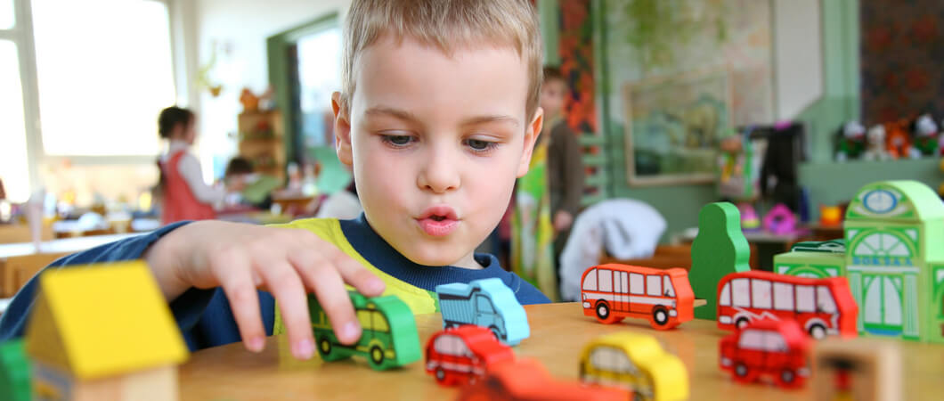
Когда нужно устроить ребёнка в детский сад, побеспокоиться о записи стоит заранее. Если вы делаете это впервые, сразу скажем: процесс никак не связан с началом или окончанием учебного года. Рассказываем подробно, что нужно делать родителям.

Когда нужно встать на очередь в садик
Даже если вы планируете оставлять малыша с бабушкой, записать его в сад всё равно стоит пораньше. Подать заявление родители могут в любое время, пока ребёнку не исполнилось семь лет.
Какие документы нужны для подачи заявления в детский сад
Подать заявку могут родители или законные представители малыша. Чтобы воспользоваться услугой, нужно подготовить следующие документы:
- паспорт заявителя;
- запись акта или свидетельство о рождении ребёнка, поступающего в детский сад;
- справка о регистрации по месту жительства;
- справка о получении льгот;
- медицинская справка о группе оздоровительной направленности (если ребёнок пойдёт в оздоровительную группу);
- заключение психолого-медико-педагогической комиссии (ПМПК) (если ребёнок пойдёт в компенсирующую группу).
Если заявление будет подавать не родитель, а, например, бабушка или другой родственник, потребуется ещё и справка о праве представлять законные интересы ребёнка. Если вы зарегистрированы не в том районе, к которому относится детский сад, нужно будет подтвердить своё фактическое проживание в этой местности. Таким подтверждением может служить договор аренды жилого помещения или штамп о временной регистрации.
Если ребёнок родился за границей, нужно предоставить иностранный документ о рождении и его нотариально заверенный перевод. Также иностранцам потребуется документ, подтверждающий право находиться в РФ: виза, миграционная карта, вид на жительство (ВНЖ) или разрешение на временное проживание (РВП).

Как подать заявление в детский сад
Родители могут воспользоваться одним из трёх способов получения услуги:
- обратиться в отдел образования администрации Охотского муниципального округа (либо непосредственно в детский сад на Вашей территории);
- подать документы через МФЦ;
-записать ребёнка онлайн через портал «Госуслуги», заполнив электронную форму.
В первых двух случаях заявление на очередь в садик пишется по месту обращения и передаётся специалисту вместе с пакетом документов. Справка о постановке выдаётся через 3–10 дней.
Самый удобный способ — подать документ через Госуслуги не выходя из дома.

Как записать ребёнка в садик через Госуслуги
- Авторизуйтесь в системе и войдите в личный кабинет.
- В категории услуг нужно выбрать «Образование Дети», а затем «Запись в детский сад».
- В этом разделе доступны три услуги: записаться, посмотреть ранее поданные заявления, подписаться на онлайн-информирование. Выбираем первую услугу.
- Появится форма, где нужно указать свои данные.
- Система предложит выбрать от двух до пяти детских садов (зависит от региона). Указывайте максимальное количество, так выше шанс получить место.
Вы можете выбрать любые детские сады из списка, но нужно учесть, что распределение проходит по территориальному признаку. Первыми примут тех, у кого есть постоянная прописка, а уже потом остальных.
Официально дети могут посещать садик с возраста от двух месяцев до восьми лет. Но на практике малышей в ясельные группы обычно принимают с полутора лет, а в группы полного дня с трёх лет.

Заявка отправлена. Что дальше?
После того как вам удалось успешно записать ребёнка в садик через Госуслуги или другим способом, периодически отслеживайте, как продвигается очередь. В разных регионах темпы разные, всё зависит от количества детских садов и их загруженности.
При зачислении в государственные детские сады малышей делят на две категории: поступающие на льготных и общих основаниях.
- Воспользоваться услугой вне очереди могут дети чернобыльцев, судей, работников прокуратуры, СК, а также военнослужащих, добровольцев, сотрудников Росгвардии, погибших в ходе СВО.
- Первоочередное право на зачисление имеют многодетные семьи, семьи с детьми-инвалидами или если родитель - инвалид, а также дети военнослужащих и сотрудников полиции и федеральных служб.
- Преимущественное право имеют родители, чей ребёнок уже ходит в этот сад, если дети проживают вместе.
Все эти категории - льготники государственного уровня, но на местах могут вводиться дополнительные муниципальные или региональные льготы на услугу. О них можно узнать в отделе образования.
Группы обычно начинают формироваться весной, иногда летом. Но пойти в детсад можно в любой период, если есть свободные места.
Когда место для вашего ребёнка появится, вам придёт направление в личный кабинет на Госуслугах. Если вы обращались в отдел образования лично, вам позвонят и попросят приехать в детский сад с оригиналами документов. После этого в течение месяца нужно будет пройти медкомиссию - сделать это можно в детской поликлинике. Участковый педиатр выпишет обходной лист, по которому вы с ребёнком посетите профильных специалистов. Обычно обход врачей и внесение всех записей в медицинскую карту занимает около двух недель.
Готовую карту необходимо отнести в детский сад, после чего ребёнок будет зачислен в группу, а вы сможете познакомиться с воспитателями.



